Giải bài tập môn Vật Lý lớp 12 Bài 13: Các mạch điện xoay chiều
Hướng dẫn giải bài tập lớp 12 Bài 13: Các mạch điện xoay chiều
TRẢ LỜI CÁC CÂU HỎI
1. Phát biểu định luật Ôm cho mạch điện xoay chiều chỉ có,
a) một tụ điện;
b) một cuộn cảm thuần.
Bài giải:
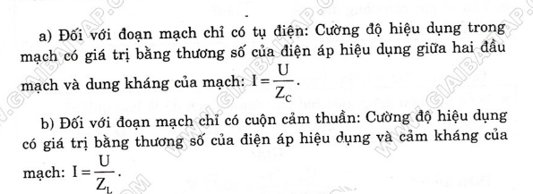
2. Dựa vào định luật Ôm, hãy so sánh tác dụng cản trở dòng điện xoay chiều thể hiện trong.
a) Z_{C}; b) Z_{L} .
Bài giải:
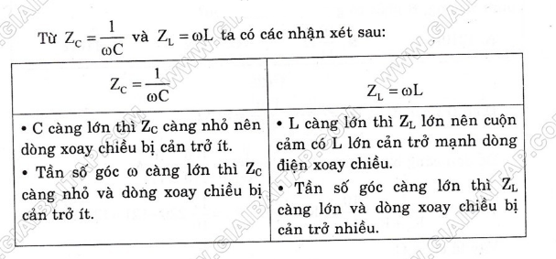
3. Điện áp giữa hai đầu của một tụ điện:
u = 100√2cos100πt (V)
Cường độ hiệu dụng trong mạch là I = 5A.
a) Xác định C. b) Viết biểu thức của i.
Bài giải:
a) Z_{C} = = = 20 Ω => C = 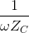 = 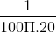 = 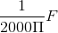
b) i = 5√2cos(100πt + ) (A)
4. Điện áp giữa hai đầu của một cuộn cảm thuần:
u = 100√2cos100πt (V)
Cường độ hiệu dụng trong mạch I = 5 A.
a) Xác định L. b) Viết biều thức của i.
Bài giải:
a) Z_{L} = = = 20 Ω => L = = 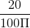 = 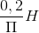
b) i = 5√2cos(100πt - ) (A)
5. Chứng minh rằng, khi hai cuộn cảm thuần L₁ và L₂ mắc nối tiếp trong một mạch điện xoay chiều thì cuộn cảm tương đương có cảm kháng cho bởi:
Z_{L} = (L₁ + L₂) ω
Bài giải:
Khi L₁ và L₂ mắc nối tiếp thì: U = U₁ + U₂ = - L₁ – L₂
U = -(L₁ + L₂) = 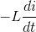 với L = L₁ + L₂
Suy ra: Z_{L} = Lω = L₁ω + L₂ω = + .
7. Một đoạn mạch chứa một số tụ điện có điện dung tương đương C, đặt vào hai đầu đoạn mạch điện áp tức thời u = U₀cos ωt (V). Cường độ hiệu dụng trong mạch là bao nhiêu ?
A. ; B. 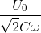;
C. U₀Cω; D. 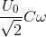
Bài giải:
Chọn đáp án D
8. Đoạn mạch chứa một cuộn cảm thuần L; đặt vào hai đầu đoạn mạch điện áp tức thời u = U₀cos ωt (V) thì cường độ hiệu dụng trong mạch là bao nhiêu ?
A. ; B. 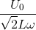;
C. U₀Lω; D. 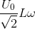
Bài giải:
Chọn đáp án B
9. Điện áp u = 200√2cosωt (V) đặt vào hai đầu một cuộn cảm thuần thì tạo ra dòng điện có cường độ hiệu dụng I = 2A. Cảm kháng có giá trị là bao nhiêu ?
A. 100 Ω; B. 200 Ω;
C. 100√2 Ω; D. 200√2 Ω
Bài giải:
Chọn đáp án A.

